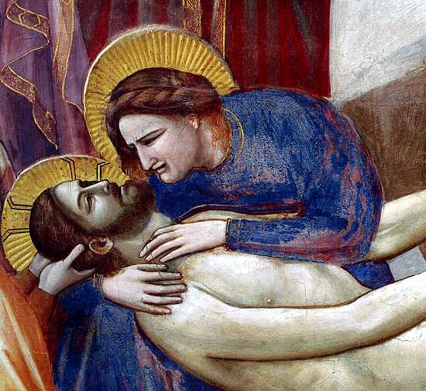Les méditations pour ce *Chapelet des Sept Douleurs de Notre Dame*, sont des citations du Vénérable Fulton Sheen et portent sur le sens spirituel de l’épée dont parle Siméon dans sa prophétie. A la fin du chapelet, nous réciterons la prière pour le Synode de Mgr Schneider.

***Première douleur : La Prophétie de Siméon :*** Le vénérable Fulton Sheen, se souvenant de l'épée flamboyante tenue par les chérubins à l'extérieur du Paradis, déclare que l'épée dont parle Siméon *« était un écho du jardin d'Eden, où un arbre apporta la ruine du premier Adam, et aux portes duquel se tenait un ange avec une épée flamboyante pour garder les portes jusqu'à l'heure fixée du salut. Siméon disait maintenant que l’heure était venue. L’arbre du Paradis qui a apporté la ruine serait transplanté au Calvaire et serait Sa Croix ; l’épée de l’ange serait retirée de ses mains et enfoncée dans le Cœur de Marie, comme un premier témoignage que seuls ceux qui sont transpercés de part en part par l’épée de l’amour sacrificiel entreront dans l’Éden éternel du ciel... En quittant le Temple ce jour-là, Marie comprit que la loi qui liait son Fils la liait aussi, et que si Lui aurait l’arbre, elle aurait l’épée ; que, de même qu’Il était le nouvel Adam, de même elle serait la nouvelle Ève ; et de même qu’Ève a joué un rôle déterminant dans la Chute, elle jouera de même un rôle déterminant dans le salut comme Co-Rédemptrice à côté du Christ Rédempteur. »*

***Deuxième douleur : La fuite en Egypte :*** *«Siméon, plein de l’esprit prophétique, attendait avec impatience le jour où cet Enfant, le nouvel Adam, expierait le péché sur la Croix, en tant qu’Homme des Douleurs, et où elle, en tant que nouvelle Ève, coopérerait à cette Rédemption comme Femme des Douleurs. Siméon lui disait pratiquement que l’Éden deviendrait le Calvaire, que l’arbre serait la Croix et qu’elle serait la Mère du Rédempteur. Mais si elle est la Mère du Rédempteur, elle est également appelée à être la Mère des rachetés. »*

***Troisième douleur : La perte de l’Enfant Jésus au Temple:***  Le Vénérable Fulton Sheen déclare que *«l’épée qui a transpercé l'âme de Marie était le Christ Lui-même... En quoi le Christ est-il une épée? Tout d’abord, l’épître aux Hébreux nous dit que la Parole de Dieu est une épée à double tranchant. La Parole de Dieu pour nous est quelque chose de vivant, plein d’énergie ; elle peut pénétrer plus profondément que n’importe quelle épée à deux tranchants, atteignant la division même entre l’âme et l’esprit, entre les articulations et la moelle, prompte à distinguer chaque pensée et chaque dessein dans nos cœurs. Aucune créature ne peut Lui être cachée ; tout est mis à nu, tout est mis face à face avec Lui, ce Dieu à qui nous devons rendre des comptes. La parole ici est sans aucun doute l’Écriture et la voix vivante de l’Église. Mais la racine, la source, c’est la Parole Divine, qui est le Christ Lui-même... Car la Parole de Dieu est vivante et efficace, et plus perçante que n'importe quelle épée à deux tranchants. »*

***Quatrième douleur : La rencontre de Jésus et de Marie sur le Chemin de Croix :*** *«Le Christ a également voulu que sa Mère soit aussi étroitement associée à Lui que n’importe quelle personne humaine pourrait l’être à une Personne Divine... S’il est admis, avec Léon XIII, que « Dieu a voulu que la grâce et la vérité que le Christ nous a acquises ne nous soient accordées que par Marie », alors elle aussi a dû vouloir coopérer à la rédemption, comme le Christ l’a voulu comme Rédempteur Lui-même. Le Christ a voulu qu’elle souffre avec Lui... Mais ce n’était pas une volonté imposée ; elle a tout accepté dans sa Fiat originale de l’Annonciation. L’épée qu’Il a plongée dans propre Son Cœur, Lui, avec coopération, l’a plongée aussi dans le sien. Il n’aurait guère pu le faire si elle n’avait pas été Sa Mère et s’ils n’étaient pas, en un sens spirituel, « deux dans une seule chair », « deux dans un seul esprit ». Les douleurs de Sa Passion étaient les Siennes, mais sa Mère les considérait aussi comme les siennes, car c’est le sens même de la Compassion. »*

***Cinquième douleur : La Crucifixion et la mort de Jésus sur la Croix :*** *Le Vénérable**Fulton Sheen dit :**« Pie XII dit que Marie, en tant que véritable Reine des martyrs, plus que tous les fidèles, a comblé pour son Corps l'Église les souffrances qui manquaient à la Passion du Christ ! » »*

***Sixième douleur : Le Corps de Jésus percé d’une lance et descendu de la Croix*** *:* Le Vénérable Fulton Sheen dit que Notre-Dame : *« n'expie pas les péchés ; elle ne rachète pas ; elle n’est pas un sauveur, mais par la volonté du Christ et par la sienne, elle est tellement liée à Lui que sa Passion aurait été tout autre s’il n’y avait pas eu sa Compassion. Il a aussi plongé l’épée dans sa propre âme à elle, en ce sens qu’Il l’a appelée à coopérer avec Lui, comme la nouvelle Eve, dans la régénération de l’humanité... Saint Paul nous dit que nous ne pouvons pas participer à Sa gloire si nous ne participons pas aussi à Sa Crucifixion. Si donc les fils de Marie ne sont pas exempts de la loi du sacrifice, il est certain que Marie elle-même, qui est la Mère de Dieu, le sera moins. »*

***Septième douleur : Jésus est mis au tombeau :*** *« Marie aussi a dû souffrir pour nous comme pour celui de son Fils. De même que Notre-Seigneur a appris l’obéissance par laquelle Il a souffert, de même Marie a dû apprendre la maternité, non par nomination, mais par l’expérience des fardeaux du cœur humain ; les riches ne peuvent consoler les pauvres que s’ils deviennent moins riches pour le bien des pauvres ; Marie ne peut pas essuyer les larmes humaines si elle n’a pas été elle-même leur source. Le titre de « Mère des affligés » devait être mérité à l'école de l'affliction. »*